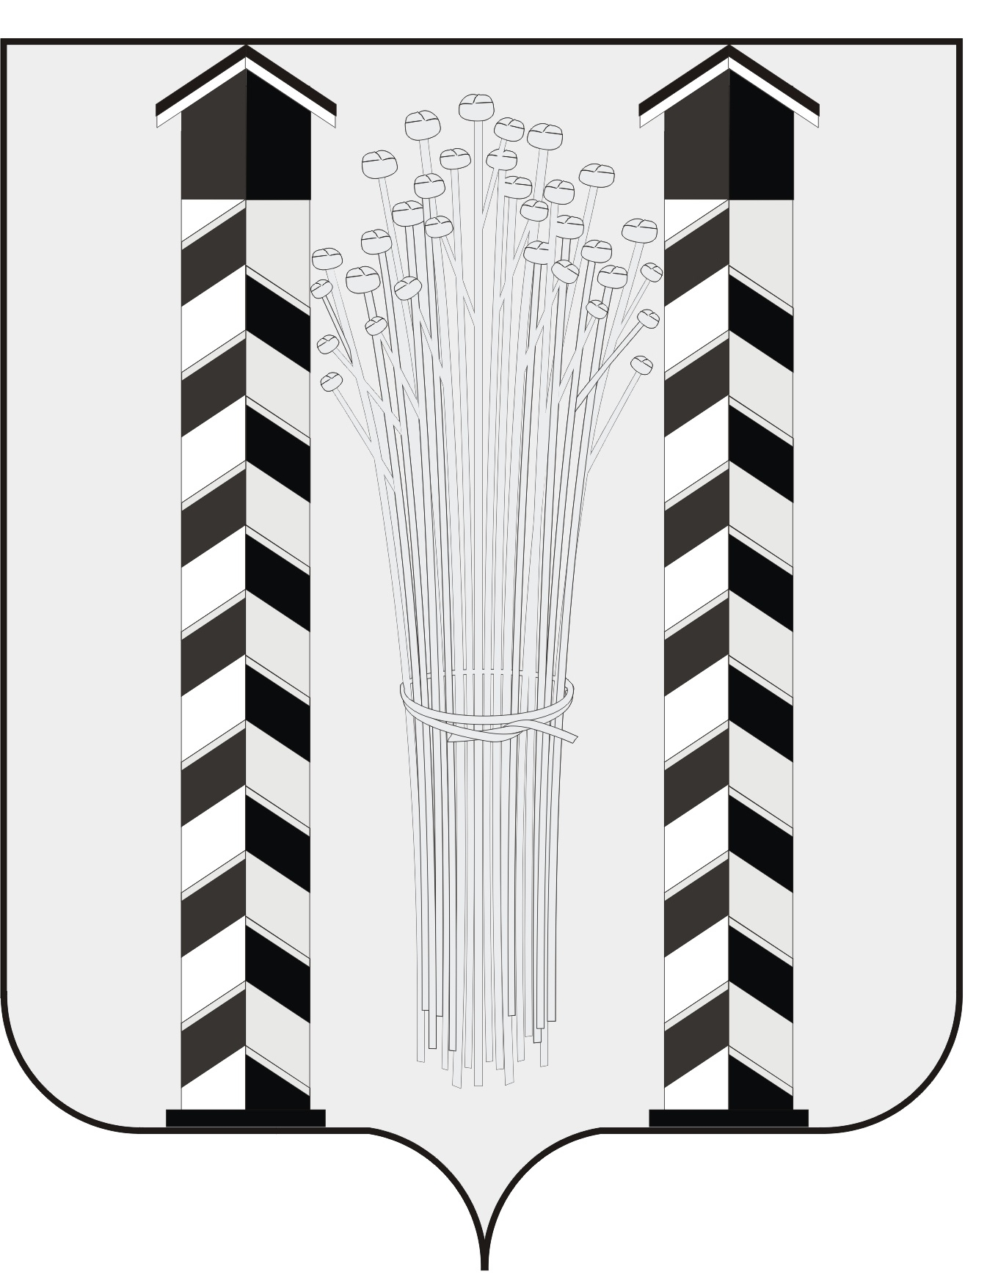
СОВЕТ ДЕПУТАТОВ
МОЧИЩЕНСКОГО СЕЛЬСОВЕТА
НОВОСИБИРСКОГО РАЙОНА НОВОСИБИРСКОЙ ОБЛАСТИ
шестого созыва

(первая сессия)

Р Е Ш Е Н И Е

от «30 » сентября 2020 г. д.п. Мочище № 2

«Об итогах выборов депутатов Совета депутатов Мочищенского сельсовета
Новосибирского района Новосибирской области»

Заслушав информацию зам. председателя избирательной комиссии Мочищенского сельсовета Новосибирского района Новосибирской области Нефедченко Лидию Николаевну об итогах выборов депутатов Совета депутатов Мочищенского сельсовета Новосибирского района Новосибирской области шестого созыва состоявшихся 13 сентября 2020г., Совет депутатов Мочищенского сельсовета Новосибирского района Новосибирской области
РЕШИЛ:
Информацию избирательной комиссии Мочищенского сельсовета Новосибирского района Новосибирской области об итогах выборов депутатов Совета депутатов Мочищенского сельсовета Новосибирского района Новосибирской области шестого созыва принять к сведению.

Глава Мочищенского сельсовета И. Ю. Кухтин

